1. 22-05-2023 error al crear barrras largoPata

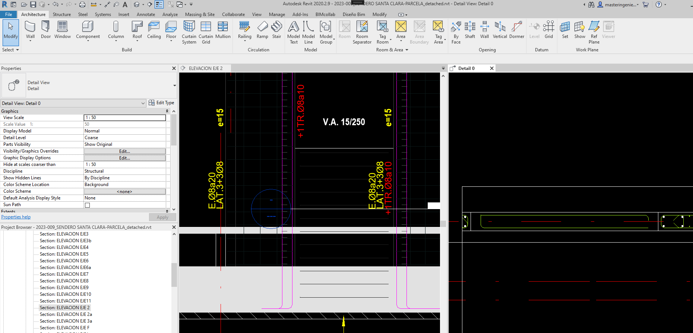

\\SERVER-CDV\Dibujo\Proyectos\SaveRevit\2020\D-2023-009_SENDERO SANTA CLARA-PARCELA 10B_20230518171045_malla